 | Lycée des métiers de l'électricité et de l'électronique  Alphonse BENOIT – Cours Victor HUGO – 84803 L'ISLE SUR LA SORGUE

TP Téléphonie sur IP

BTS SE – 1ère année

Service de téléphonie sur IP avec Asterisk

Classe - groupe | Nom - Prénom

Objectifs
Mettre le matériel nécessaire à un service de téléphonie sur IP (TOIP : Telephony Over IP)
Installer et configurer un serveur de téléphonie Asterisk sur Linux Suse.
Installer et configurer un logiciel de téléphonie IP sur PC (softphone)

Présentation
Dans ce TP, vous allez mettre en œuvre le Switch SRW2024P de Lynksis, installer et configurer les logiciels nécessaires à la réalisation d'un service de téléphonie sur IP.

La téléphonie sur IP

Définition
La téléphonie sur Ip est un service de téléphonie fourni sur un réseau de télécommunications ouvert au public ou privé utilisant principalement le protocole de réseau IP. Cette technologie permet d'utiliser une infrastructure existante de réseau Ip pour raccorder des terminaux Ip que l'on nomme IP-PHONE, ainsi que des logiciels sur PC raccordés sur le même réseau Ip que l'on nomme SOFTPHONE. La téléphonie sur Ip peut :
- se rajouter en complément sur un réseau téléphonique traditionnel existant avec une passerelle.
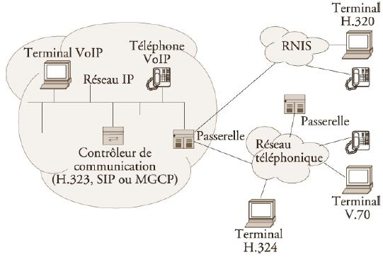
- s'utiliser en full-Ip pour une nouvelle infrastructure (nouvel immeuble par exemple avec uniquement du câblage catégorie 5 ou 6)
- s'utiliser en multi sites full Ip avec l'aide d'un opérateur adéquat et parfois des serveurs centralisés
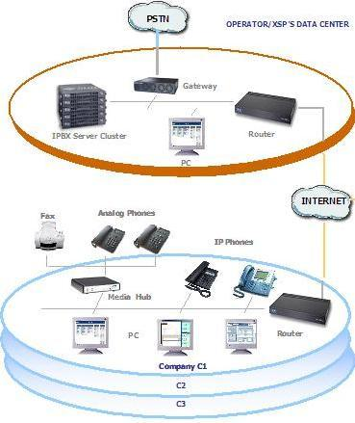
- s'utiliser sur un ordinateur relié au réseau Internet à destination d'un autre ordinateur relié lui aussi au réseau Internet, mais en utilisant absolument le même logiciel (les communications seront donc gratuites de PC à PC par exemple avec Skype, MSN, Ekiga, ...).
La téléphonie sur Ip est une transmission de la voix en mode paquets au format TCP/UDP. Pour comprendre le traitement complexe de la voix analogique (signaux électriques) en signaux binaires, voici un synoptique explicatif :
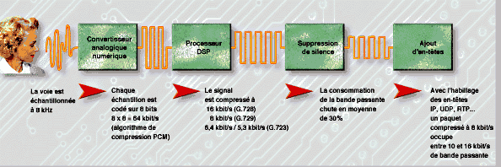
Explications du synoptique : La bande voix qui est un signal électrique analogique utilisant une bande de fréquence de 300 à 3400 Hz, elle est d'abord échantillonné numériquement par un convertisseur puis codé sur 8 bits, puis compressé par les fameux codecs ( il s'agit de processeurs DSP ) selon une certaine norme de compression variable selon les codecs utilisés, puis ensuite on peut éventuellement supprimer les pauses de silences observés lors d'une conversation, pour être ensuite habillé RTP,UDP et enfin en IP. Une fois que la voix est transformée en paquets IP, ces petits paquets Ip identifiés et numérotés peuvent transités sur n'importe quel réseau Ip (ADSL, Ethernet, Satellite,routeurs, switchs, PC, Wifi, etc...).

Synoptique d'une architecture raccordé avec un PABX traditionnel
Voici une solution "TOIP" avec interconnexion à un PBX existant (QSIG ou E&M) et une liaison vers le réseau public à partir de la passerelle qui peut servir soit en permanence, soit dans certains cas (routage international ou opérateur différent du PBX). Dans ce cas, les composants nécessaires sont :  - Un switch,  - Deux postes Ip ( Cisco 7960 ),  - Une application SoftPhone sur PC,  - Un routeur servant de passerelle vers le PBX et vers le PSTN  - Un serveur de communications Ip (le serveur peut être intégré dans un seul et même élément). | 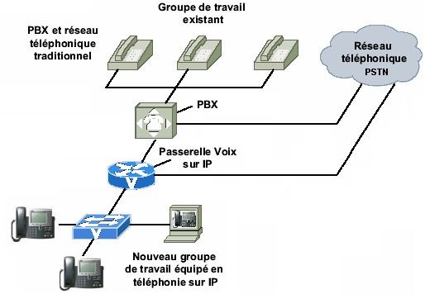  Solution  TOIP
Les différents éléments pouvant composer un réseau
- Le PABX-IP, c'est lui qui assure la commutation des appels et leurs autorisations, il peut servir aussi de routeur ou de switch dans certains modèles, ainsi que de serveur DHCP. Il peut posséder des interfaces de type analogiques (fax), numériques (postes), numériques (RNIS,QSIG) ou opérateurs (RTC-PSTN ou EURO-RNIS). Il peut se gérer par Ip en intranet ou par un logiciel serveur spécialisé que ce soit en interne ou depuis l'extérieur. Il peut s'interconnecter avec d'autres PABX-IP ou PABX non Ip de la même marque (réseau homogène) ou d'autres PABX d'autres marques (réseau hétérogène).
- Le serveur de communications (exemple : Call Manager de Cisco), il gère les autorisations d'appels entre les terminaux Ip ou softphones et les différentes signalisations du réseau. Il peut posséder des interfaces réseaux opérateurs (RTC-PSTN ou RNIS), sinon les appels externes passeront par la passerelle dédiée à cela (gateway).
- La passerelle (gateway), c'est un élément de routage équipé de cartes d'interfaces analogiques et/ou numériques pour s'interconnecter avec soit d'autres PABX (en QSIG,RNIS ou E&M), soit des opérateurs de télécommunications local, national ou international. Plusieurs passerelles peuvent faire partie d'un seul et même réseau, ou l'on peut également avoir une passerelle par réseau local (LAN). La passerelle peut également assurer l'interface de postes analogiques classiques qui pourront utiliser toutes les ressources du réseau téléphonique Ip (appels internes et externes, entrants et sortants).
- Le routeur, il assure la commutation des paquets d'un réseau vers un autre réseau.
- Le switch, il assure la distribution et commutation de dizaines de port Ethernet à 10/100 voire 1000 Mbits/s. Suivant les modèles, il peut intégrer la téléalimentation des ports Ethernet à la norme 802.3af pour l'alimentation des IP-phones ou des bornes WIFI en 48V.
- Le gatekeeper, il effectue les translations d'adresses (identifiant H323 et @ Ip du référencement du terminal) et gère la bande passante et les droits d'accès. C'est le point de passage obligé pour tous les équipements de sa zone d'action.
- Le MCU, est un élément optionnel et gère les conférences audio vidéo.
- L'IP-PHONE, c'est un terminal téléphonique fonctionnant sur le réseau LAN IP à 10/100 avec une norme soit propriétaire, soit SIP, soit H.323. Il peut y avoir plusieurs codecs pour l'audio, et il peut disposer d'un écran monochrome ou couleur, et d'une ou plusieurs touches soit programmables, soit préprogrammées. IL est en général doté d'un hub passif à un seul port pour pouvoir alimenter le PC de l'utilisateur (l'IP-PHONE se raccorde sur la seul prise Ethernet mural et le PC se raccorde derrière l'IP-PHONE).
- Le SOFTPHONE, c'est un logiciel qui assure toutes les fonctions téléphoniques et qui utilise la carte son et le micro du PC de l'utilisateur, et aussi la carte Ethernet du PC. Il est géré soit par le Call Manager, soit par le PABX-IP.

Les différents protocoles utilisés
Les différents protocoles non propriétaires sont les trois suivants :

H323
Le protocole H323 est le plus connu et se base sur les travaux de la série H.320 sur la visioconférence sur RNIS. C'est une norme stabilisée avec de très nombreux produits sur le marché (terminaux, gatekeeper, gateway, logiciels). Il existe actuellement 5 versions du protocole (V1 à V5).
http://www.frameip.com/voip/#6.1_-_Protocole_H323

SIP
Session Initiation Protocol (SIP) est un protocole standard ouvert de gestion de sessions souvent utilisé dans les télécommunications multimédia (son, image, etc.). Il est depuis 2007 le plus courant pour la téléphonie par internet (la VoIP).
Le SIP n'est donc pas seulement destiné à la VoIP mais aussi à de nombreuses autres applications telles que la visiophonie, la messagerie instantanée, la réalité virtuelle ou même les jeux vidéo.
SIP remplace progressivement H.323.
http://www.frameip.com/voip/#6.2_-_Protocole_SIP

MGCP
Le protocole MGCP est complémentaire à H.323 ou SIP, et traite des problèmes d'interconnexion avec le monde téléphonique (SS7, RI). Le site de l'organisme qui publie ce standard est :
http://www.itu.int/net/home/index.aspx

L'alimentation des postes IP
Un poste Ip (ou ip-phone) a besoin d'une alimentation externe DC de 48Volts ou d'une télé alimentation par le port ethernet. Il y a deux solutions pour se passer d'un petit transformateur 220V~/48VDC pouvant être facilement oublié et débranché avec une fausse manip.. Ces deux solutions ont été normalisés par un document officiel de IEEE Computer Society (norme : 802.3af) et elles sont décrites ci-dessous :
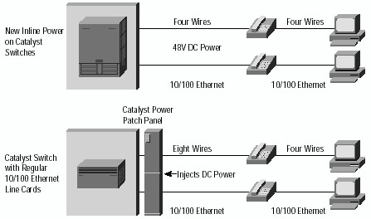
Si vous n'avez pas un switch qui assure la téléalimentation (POE : Power Over Ethernet) ou un power patch panel, il est obligatoire de disposer d'un transformateur externe par téléphone Ip (IP-PHONE). Il est à noter qu'en cas de panne secteur, il n'y a plus de téléphone ( c'est normal ) et aucun appel d'urgences n'est donc possible.

En savoir plus
http://www.itu.int/net/home/index.aspx
http://www.frameip.com/voip/
http://www.frameip.com/toip/

Travail à réaliser.

Structure du réseau téléphonique
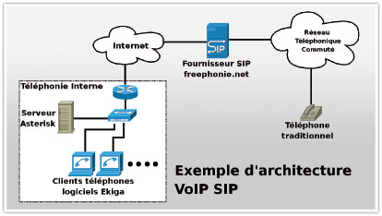 | - Interconnexion des éléments : Switch SRW2024P  - Terminaux VOIP : PC sous WinXP PRO avec EKIGA et équipés de micro-casques.  - Téléphones VOIP : Téléphone Lynksis  - Contrôleur de communication : PC sous Linux Suse 10.x avec Asterisk.
Câblez les éléments constituants le réseau téléphonique.
Le contrôleur de communication doit posséder une adresse IP fixe. Configurez le avec les paramètres IP suivant :
- Adresse IP : 192.168.1.1
- Masque de sous-réseau : 255.255.255.0
Tous les autres éléments seront paramétrés automatiquement. Il faut donc disposer d'un serveur DHCP. Celui-ci sera aussi hébergé par le contrôleur de communications.
Configurez le service DHCP pour fournir des adresses dans la plage 192.168.1.10 à 192.168.1.250.
Configurez les PC en IP automatique et vérifiez que le serveur leur a bien attribué leurs paramètres IP.
Testez la connectivité entre tous les éléments du réseau.
Les téléphones IP peuvent être alimentés directement par la liaison Ethernet. Le Switch à votre disposition permet de transmettre l'énergie sur le câble Ethernet.
Comment appelle-t-on cette particularité du switch ? A quelle norme correspond-elle ?
Utilisez la documentation du switch pour configurer les ports sur les quels sont connecté les téléphones IP de manière à les alimenter par le câble Ethernet.
Testez de nouveau la connectivité entre tous les éléments du réseau.

Installation et configuration d'Asterisk
Le serveur de communication que l'on va utiliser s'appelle Asterisk.
Recherchez qui est l'auteur de ce logiciel et de quand date sa première version.
Indiquez quelles sont ses fonctionnalités.
Utiliserez Yast pour installer un nouveau logiciel. Recherchez « asterisk » et installez les logiciels suivants :
- asterisk
- asterisk-zaptel
Lancez Asterisk en utilisant la commande suivante :
asterisk -vvvvc ou /etc/asterisk/asterisk start
Une invite de commande doit apparaître à la fin si tout se déroule correctement :
Asterisk Ready.
*CLI>
On peut alors rapidement voir l'ensemble des commandes disponibles via l'interface CLI (Command Line Interface).
*CLI>help
La configuration du serveur est réalisée à travers plusieurs fichiers textes qui se situent dans le répertoire /etc/asterisk. Parmi eux, le fichier sip.conf permet la déclaration des téléphones (on utilisera donc le protocole SIP).
Ouvrez le fichier sip.conf et déclarez vos téléphones et softphones sur le modèle suivant et à partir du plan de téléphonie fournie en annexe :
[telephone1] ; nom du téléphone
type=friend ; type de téléphone
host=dynamic ; enregistrement dynamique de l'adresse IP du téléphone
username=telephone1 ; nom d'utilisateur associé
secret=toto ; mot de passe
Il suffit maintenant d'attribuer un numéro de téléphone à chacun des téléphones que nous venons de déclarer. Cette déclaration s'appelle le Dialplan. Il est écrit dans le fichier extensions.conf qui permet, en outre, d'associer à chaque numéro de téléphone une suite de commandes pour gérer les services tels que la messagerie vocale, la redirection d'appel, ....
Pour ce faire, il suffit d'ajouter au minimum la ligne suivante à la fin de ce fichier (plus exactement à la fin du contexte [default]) :
exten => 555,1,Dial(SIP/telephone1)
; 555 appelle telephone1, 1 numéro de la règle
Complétez le fichier extensions.conf pour attribuer à tous vos téléphones et softphones un numéro.
Rechargez la configuration d'Asterisk en utilisant la commande en ligne suivante :
*CLI> reload
Le serveur Asterisk est maintenant prêt à enregistrer les téléphones et softphones. Ceux-ci doivent s'inscrire au près du serveur.
Il est possible que les téléphones ne puissent pas s'inscrire au près du serveur à cause de son pare feu actif.
Dans le fichier sip.conf, recherchez le port UDP bind utilisé. Dans le fichier rtp.conf, recherchez quelle est la plage de ports utilisée pour le transfert du son (RTP).
Configurez le pare feu pour ouvrir ces ports.

Installation et configuration des softphones Ekiga
Téléchargez Ekiga pour windows XP et installez le sur les PC devant servir de téléphones.
Utilisez le menu « Edition » pour créer un nouveau compte. Indiquez l'adresse IP du serveur de communication et les paramètres déclarés précédemment dans le fichier sip.conf pour ce softphone.
Vérifiez que le compte à bien été créer et que le téléphone est bien « incrit » au près du serveur. Pour cela, composez le 3 dans la barre d'adresses SIP (sip:3@192.168.1.1)
Procédez au test d'écho en composant le numéro 600 (sip:600@192.168.1.1)
Créez les comptes de chaque softphone et inscrivez les au près du serveur.
Vérifiez le bon fonctionnement du réseau téléphonique. Les softphone doivent pouvoir s'appeler mutuellement en composant leurs numéros respectifs.

Configuration des téléphones IP Lynksis SPA901 SPA922 et SPA942
Indiquez quelles sont les différences entre chaque modèle.
Indiquez pour chaque modèle de téléphone, la méthode à utiliser pour trouver l'adresse IP fournie par le DHCP. (les téléphones sont configurés en IP automatique par défaut).
Trouvez quelle sont les adresses IP qui ont été fournies aux téléphones par le serveur DHCP.
A partir d'un navigateur web d'un PC du réseau, connectez vous au site web de configuration du téléphone en utilisant son adresse IP. (http://www.asterisktutorials.com/tag/spa-942/)
Pour chaque téléphones :
- Configurez le téléphone en renseignant les champs nécessaire du formulaire proposé.
- Vérifiez que le téléphone est bien «enregistré» au près du serveur.
Vérifiez le bon fonctionnement du réseau téléphonique. Les softphone et téléphones doivent pouvoir s'appeler mutuellement en composant leurs numéros respectifs.

Amélioration du service
Configurez les comptes SIP pour offrir aux utilisateurs les fonctionnalités suivantes :

Messagerie vocale
La messagerie vocale est implémentée par défaut dans Asterisk. Un utilisateur de test de cette fonctionnalité est déclaré avec le n° « 1234 ».
- Testez la messagerie en composant le numéro « 1234 ».
- Après le bip sonore, laissez votre message.
- Composez le numéro « 8500 » (numéro de test de lecture de la messagerie par défaut).
- A l'invite du login, composez le « 1234 ».
- A l'invite du password, composez le « 4242 ».
- Le menu de la messagerie est alors audible : composez le « 1 » pour écoutez les messages.
La configuration des messageries vocales se fait au travers de deux fichiers :
extensions.conf et voicemail.conf.
Dans le fichier extensions.conf, il faut ajouter les règles permettant le renvoie des appels vers la messagerie vocale :
exten => 555,1,Dial(SIP/telephone1,20) ; boite vocale au bout de 20s
exten => 555,2,VoiceMail(u555) ; règle 2 accès à la boite vocale de u555
exten => 555,n,HangUp() ; dernière règle, racrocher

Dans le fichier voicemail.conf, on configure les moyens d'accès à la messagerie vocale d'un utilisateur en ajoutant dans la section défaut une ligne par boite vocale :
555 => 0000,boite vocale de marcel,marcel@localhost
;555 : login
;0000 : mot de passe
;boite vocale de marcel : désignation de l'utilisateur
;marcel@localhost: adresse mail de l'utilisateur pour la messagerie unifiée

Configurez les messageries vocales de tous les utilisateurs en suivant le plan donné en annexes.
Testez le fonctionnement de toutes les messageries vocales.
Remarque : Par défaut, les menus des messageries vocales sont en anglais. Pour installer les messages en français, procédez comme suit :
- Téléchargez les messages vocaux en francais :
http://packages.ubuntu.com/fr/source/hardy/asterisk-prompt-fr-proformatique
téléchargez asterisk-prompt-fr-proformatique_20070706-1.4.orig.tar.gz
ou plus récent si vous trouvez.
- Indiquez la langue préférée pour les téléphones SIP dans le fichier sip.conf en remplaçant la ligne :
;language=en ; Default language setting for all users/peers
par (pensez à décommenter en enlevant le ; du début de ligne) :
language=fr ; Default language setting for all users/peers

Transfert d'appel
La fonctionnalité de transfert d’appel est souvent implémentée directement au niveau des terminaux téléphoniques SIP, qu’ils soient logiciels ou matériels.
C’est le cas du téléphone logiciel Ekiga où l’on peut accéder cette fonction par le menu déroulant Appel, suivi de Transférer l’appel (raccourci [Ctrl]+[T]).
Les téléphones SPA922 et SPA942 disposent d'un bouton logiciel « cfwd ».
Cette fonction SIP est également disponible au niveau du serveur de téléphonie. Cela permet d’utiliser le transfert qu’il soit disponible ou non à partir du terminal, et de la même manière quel que soit ce téléphone. Le serveur de téléphonie Asterisk dispose de cette possibilité de transfert au cours d’une communication au travers de commandes DTMF.
Il ne reste plus qu’à autoriser le transfert d’appel au niveau des commandes Dial() associées aux numéros de téléphone du fichier extensions.conf.
Pour ce faire, modifiez les règles 1 des extensions comme suit :
exten => 555,1,Dial(SIP/ekiga1,20,tT)
Les options t et T autorisent respectivement l’appelé et l’appelant à transférer l’appel.
Autorisez tous les téléphones à transférer les appels.
Testez le transfert :
- Etablissez une communication.
- Durant la conversation, tapez # sur le poste.
- Le serveur répond en prononçant « transfert ».
- Saisissez alors le numéro du téléphone de destination.

Aller plus loin...
Vous pourrez établir un pont de conférence, une messagerie unifié, ...

